D11R1/LEDN20DX4

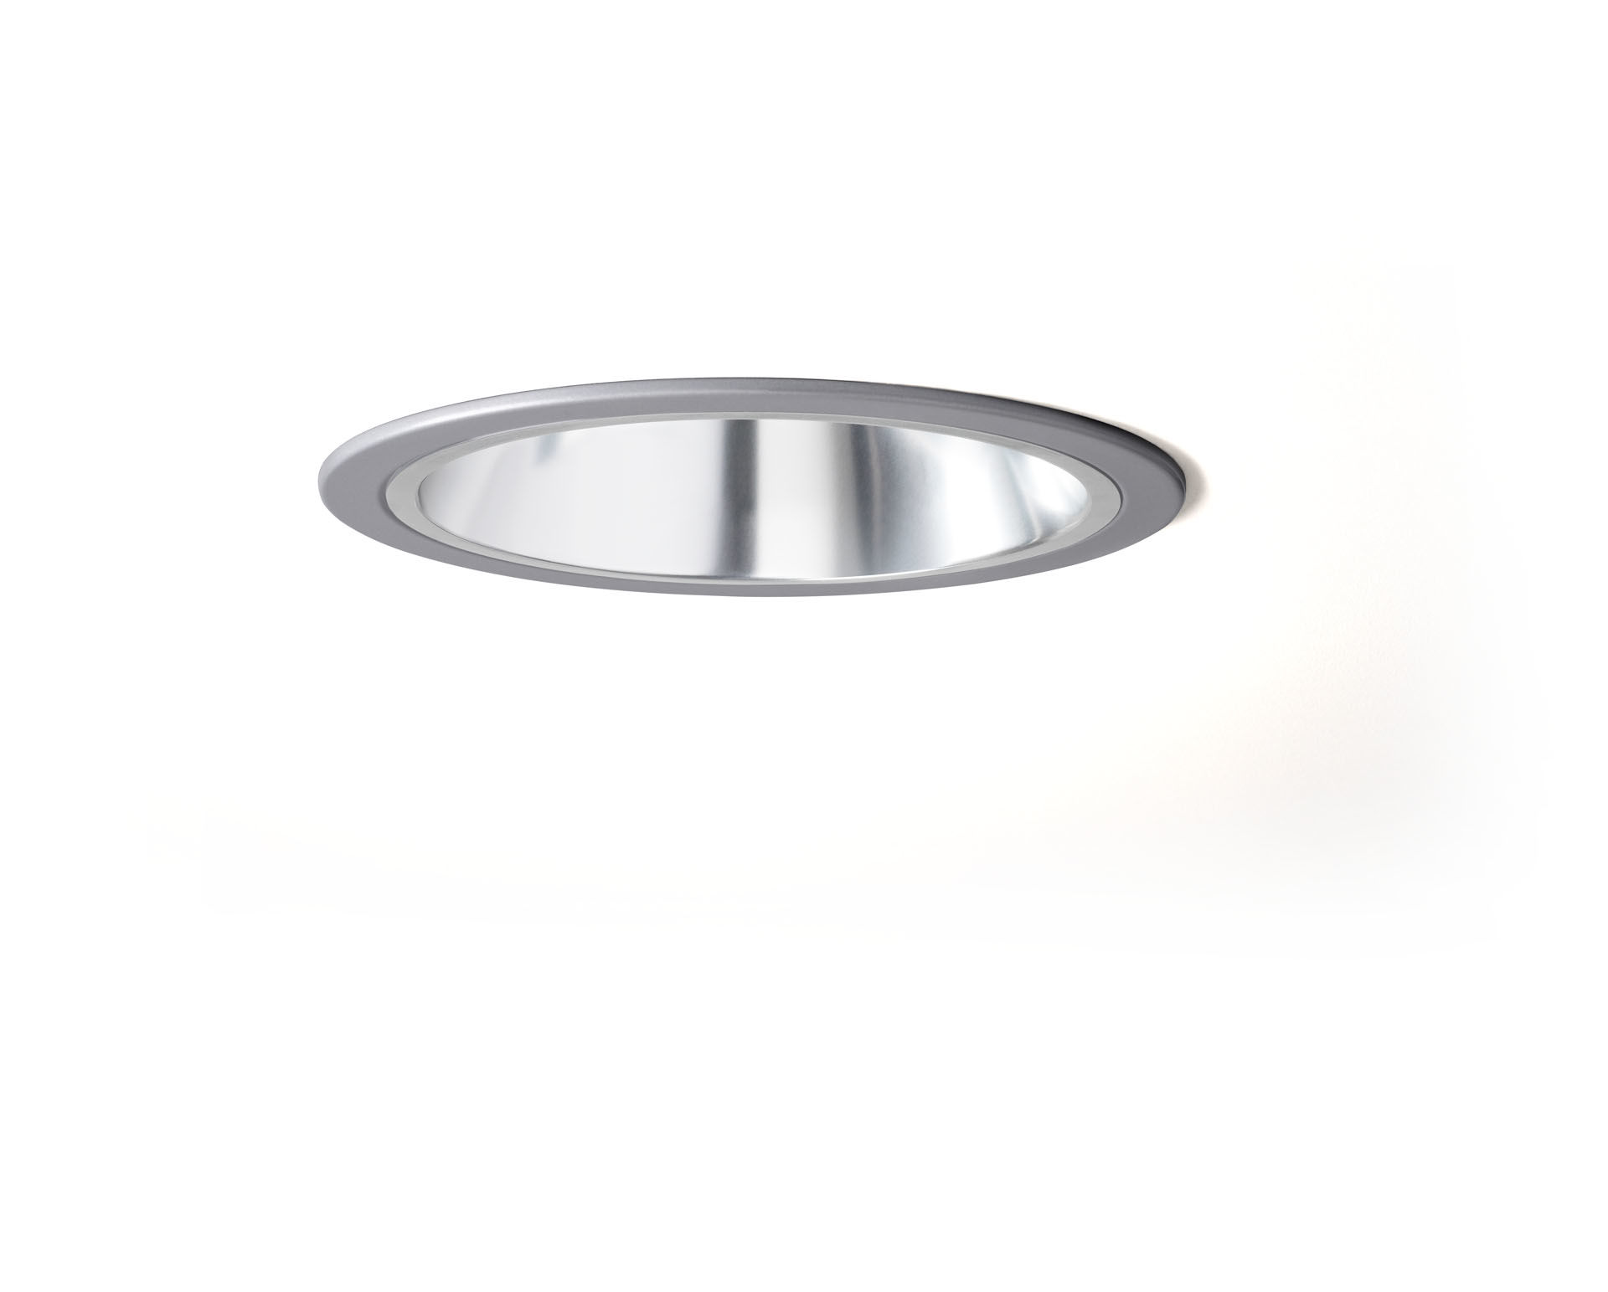
Infälld downlight med aluminiumreflektor. reflektor optik, aluminium, halvblank metalliserad / anodiserad, bredstrålande ljusfördelning. Tunn metallkant 4 mm, andra RAL-kulörer möjliga på förfrågan. Dimensioner: Ø 220 mm x 120 mm. Tak utskuren: Ø 205 mm. Reflektor skärmar av ljuskällan och förhindrar därigenom bländning, Bred ljusdistribution. Ljusflöde: 2350 lm, Specifikt ljusutbyte: 118 lm/W. Energiförbrukning: 20.0 W, DALI reglerbar. Frekvens: 50Hz AC. Spänning: 230-240V. isoleringsklass: class II. LED med överlägset bibehållningsfaktor; efter 50000 brinntimmar behåller fixturen 98% av sin initiala ljusflöde. Korrelerad färgtemperatura: 4000 K, Färgåtergivning ra: 80. Färgavvikelse tolerans: 3 SDCM. Fotobiologisk säkerhet IEC/TR 62778: RG1. Formsprutad aluminium armaturhus, RAL9006 - aluminiumgrå. 5 års garanti på armatur och drivenhet. Certifieringar: CE, ENEC. Armatur med halogenfritt kablage. Armaturen har utvecklats och framställts enligt standard EN 60598-1 i ett företag som är ISO 9001 och ISO 14001-certifierat.

